**Сценарий праздника «Прощание с букварём!»**

**Оборудование.** Плакат:

**"Если хочешь много знать,  
Многого добиться,  
Обязательно читать  
Должен научиться".**

Букварь, алфавит в картинках, рисунки ребят к прочитанным сказкам, шапочки с буквами.

**ХОД ПРАЗДНИКА**

**Слово учителя:**

**слайд 1**

Сегодня у нас большой праздник. Мы закончили читать первую школьную книгу « Букварь». Совсем недавно, 1 сентября, вы переступили порог нашей гимназии и стали школьниками. За это время вы научились читать, писать, считать. Хотя вы ещё и маленькие, но уже грамотные граждане нашей страны. Страницы букваря учили вас быть дружными, воспитанными учениками, умеющими выполнять школьные правила.

***ПЕСНЯ «***[***Нам школа утром солнечным***](https://e.mail.ru/)***»*  слайд 2**

***Слайд 3***

**1 ученик:**

Заходите, заходите!

Всех на праздник мы зовём -

Вместе с нами не хотите ль

Попрощаться с Букварём?!

**2 ученик:**

Мамы, гости дорогие,

Вы пришли сюда не зря.

Ведь у нас сегодня праздник,

Праздник Букваря!

**3 ученик:**

Мы помним тот звонок весёлый,

Что прозвенел нам в первый раз,

Когда вошли с цветами в школу,

В наш самый лучший первый класс.

**4 ученик:**

Как встретил у дверей учитель,

Наш верный друг на много дней,

И шумная семья большая

Подружек новых и друзей.

**5 ученик:**

Садясь за парту осторожно,

Чтоб школьной формы не измять,

Мы буквари свои раскрыли,

Раскрыли чистую тетрадь.

**6 ученик:**

Букв сначала мы не знали,

Мамы сказки нам читали.

А теперь читаем сами,

Подружились сказки с нами.

**7 ученик:**

Самый первый свой учебник

Класс с волненьем открывал.

Видно, сказочный волшебник

Эту книгу написал.

**8 ученик**:

Оказалось, что крючочки

Населяют буквари,

Загогулинки, значочки,

А всего их – тридцать три!

**9 ученик**

Там чудесно буквы эти

Могут слоги составлять,

И про всё на белом свете

Нам словами рассказать.

**10 ученик**:

Тем, кто любит приключенья,

Мы откроем свой секрет.

Увлекательнее чтенья

**Ничего на свете нет!** (хором)

***хором***

Как хорошо уметь читать!  
Не надо к маме приставать,  
Не надо бабушку трясти:  
«Прочти, пожалуйста! Прочти!»  
Не надо умолять сестрицу:  
«Ну, почитай ещё страницу».  
Не надо звать, не надо ждать,  
А можно взять и почитать!

**Учитель:** Вы очень хорошо знаете буквы русского алфавита. Отныне и навсегда они ваши верные друзья.

**11 ученик**:  
Тридцать три богатыря   
К нам пришли сюда не зря.   
Изучая их секреты,  
Ты найдёшь на всё ответы.

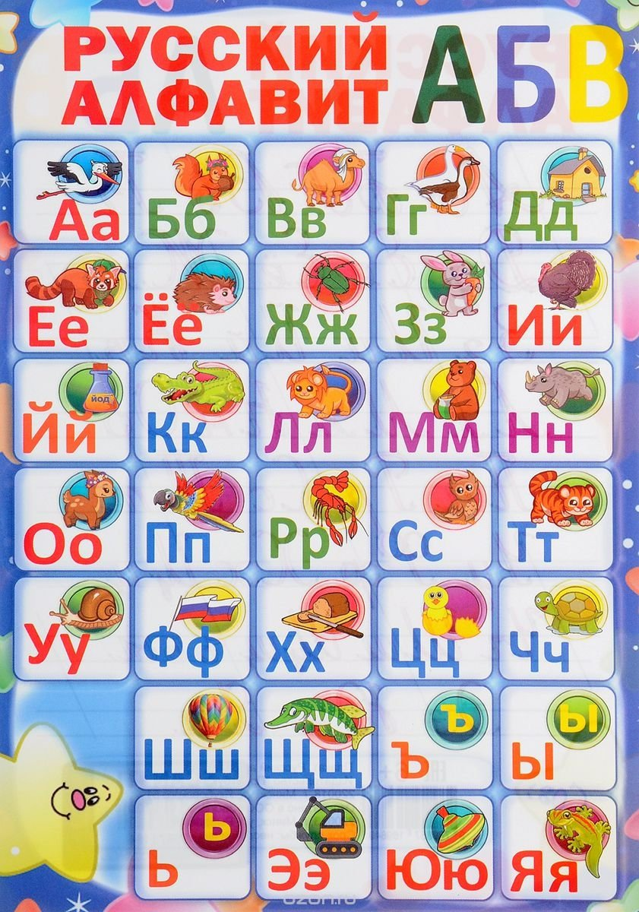

**I Станция "Выбирайка"**  
Найдите лишнюю букву и объясните свой выбор.  
(на слайде)  
1) А У К Я (К – буква, обозначающая согласный звук)  
2) И Ё Я Ю (И – обозначает только мягкость согласного звука)   
3) В Ж Р Д (Р – не имеет пары по звонкости /глухости)   
4) Ш Б Л М (Ш – имеет всегда твердый согласный звук)  
**II Станция "Собирайка. Анаграммы"**  
Посмотри, какое слово странное,  
Совсем как иностранное.  
Составить из букв слова.  
*(собирая слова демонстрируем фото животных)*  
О К А Б А С (собака)

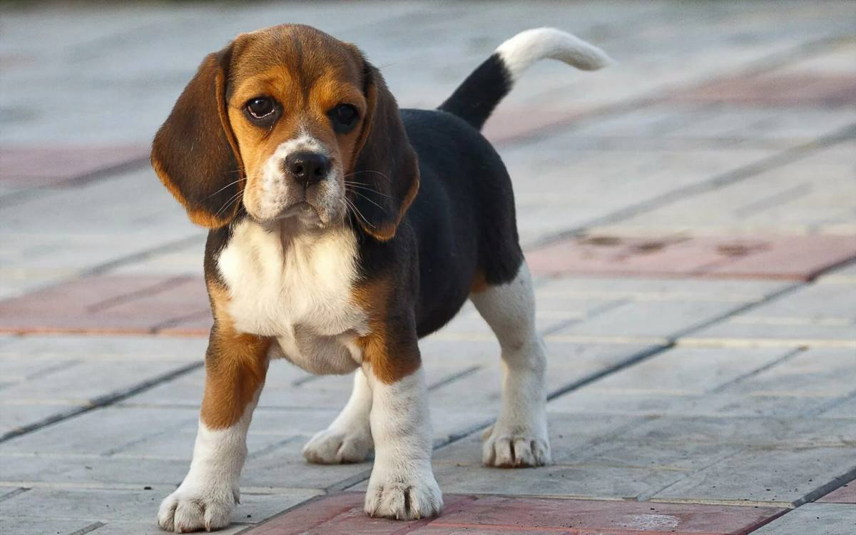

Р А Ж И Ф (жираф)

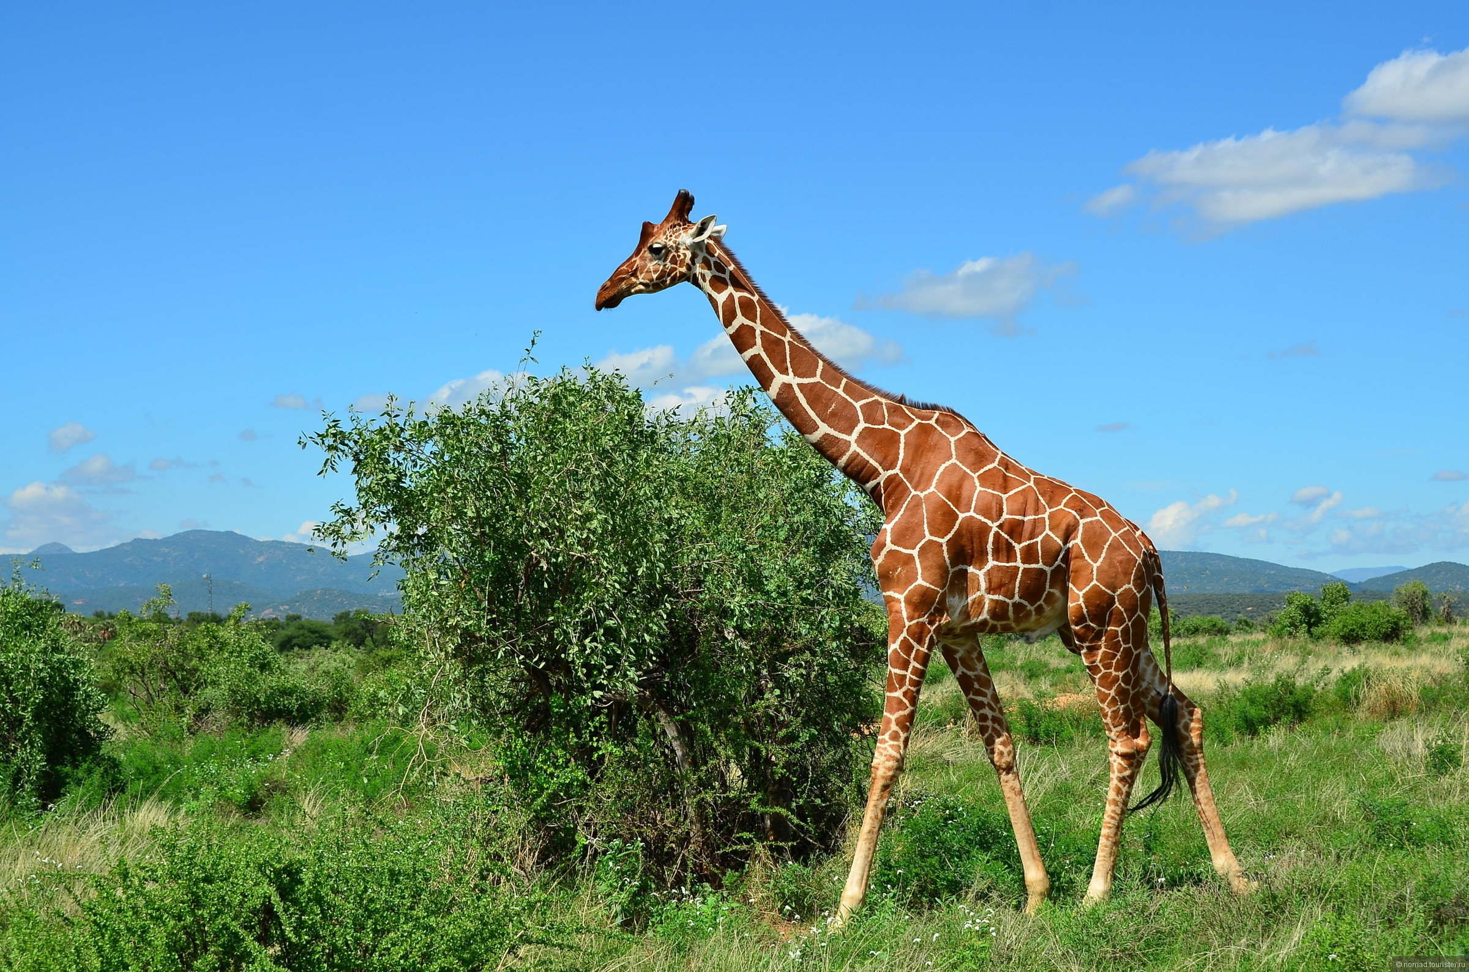

Б Е Р З А (зебра)

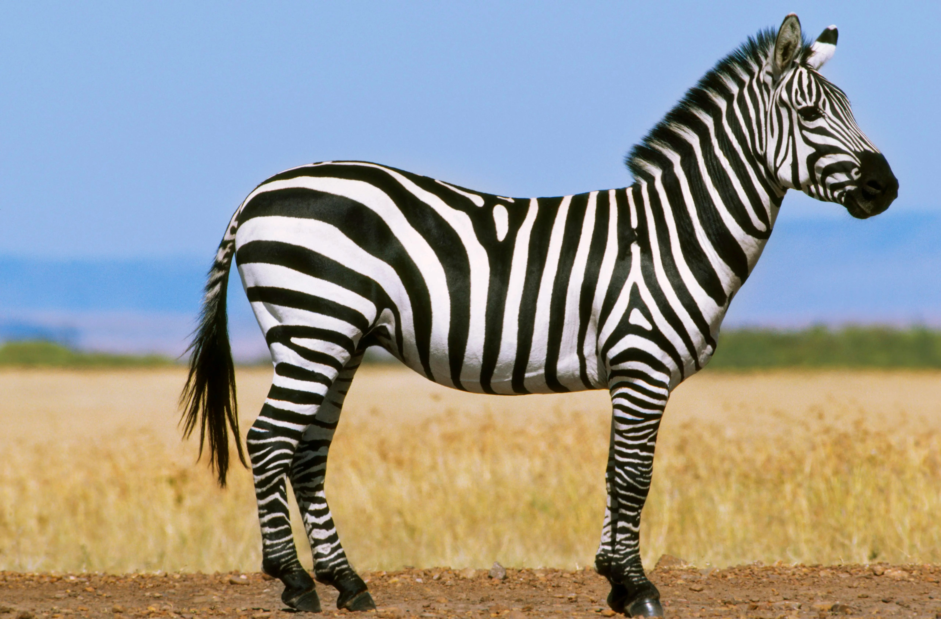

Ц А С И Л И (лисица)

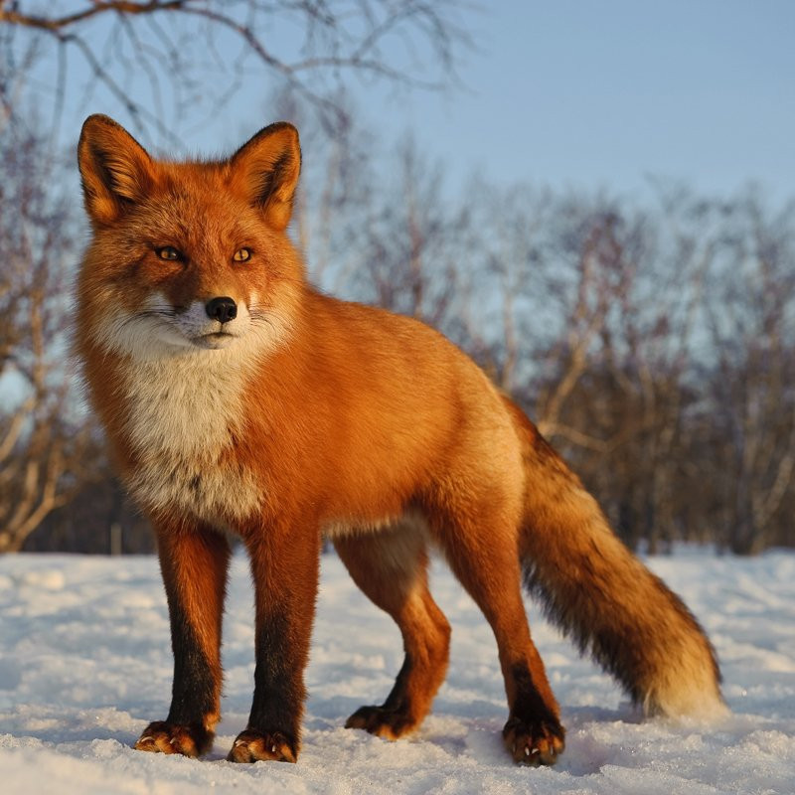

Е Д М Е Д В Ь (медведь)

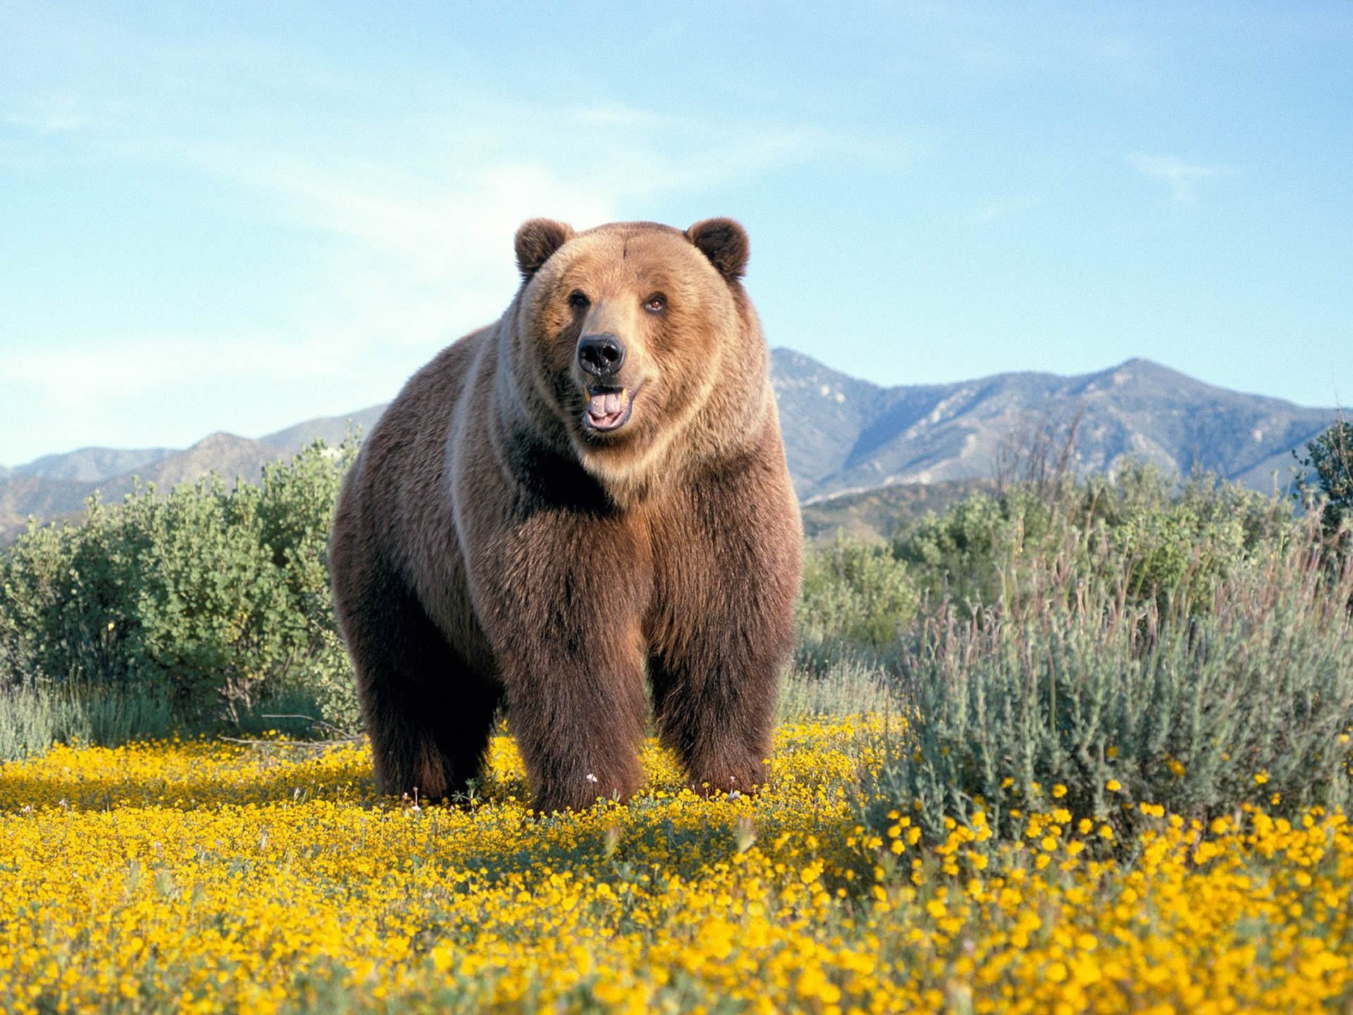

В А К О О Р (корова)

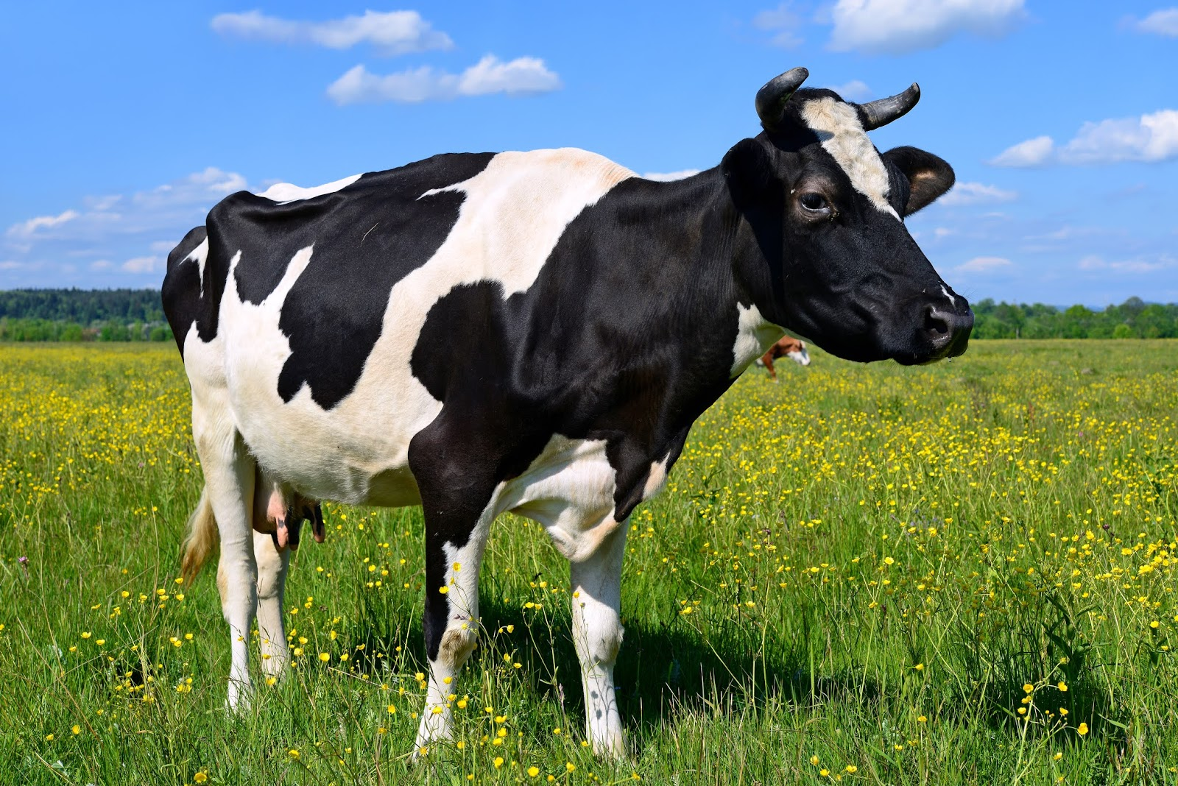

**III Станция "Угадайка"**  
А сейчас весёлые «Загадки о буквах»  
Вот два столба наискосок,  
А между ними - поясок.   
Ты эту букву знаешь? А?   
Перед тобою буква ....

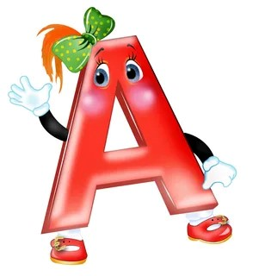

Эта буква широка   
И похожа на жука   
И при этом точно жук   
Издаёт жужжащий звук



На эту букву посмотри:  
Она совсем как цифра три

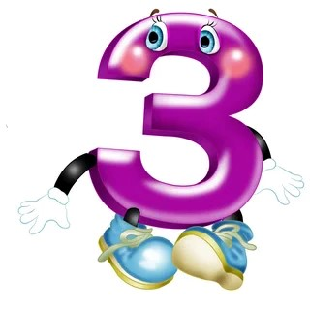

Молоток я раздобыл,  
Из дощечек буквы сбил.   
Сколько здесь дощечек? Три!   
А какая буква?...

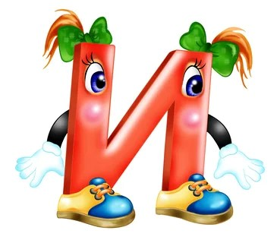

Взявшись за руки друзья   
И сказали: «Я и ТЫ»   
А между тем   
Получилась буква ...

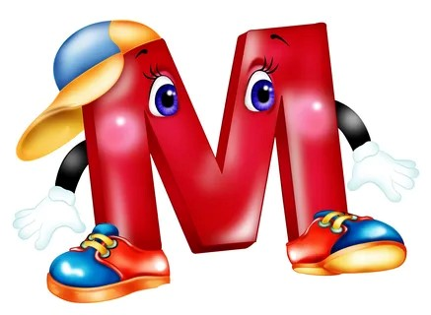

**IV Станция «Волшебный сундучок»**   
В сундучке буквы. Надо на ощупь определить букву и назвать её, показать всем.  
*(Задание выполняется быстро. Берём от 8 до 12 букв)*   
**Физминутка**  
Хлопают и топают только те дети, которые причисляют себя к заявленной категории.  
*(Шумно, но зато весело)*  
- Хлопают и топают все присутствующие.  
- Хлопают и топают только те, кто любит долго поспать.  
- Хлопают и топают только те, кто ни разу не опаздывал на уроки.  
- Хлопают и топают только те, кто не любит каникулы.  
- Хлопают и топают только те, кто любит «Мороженое» больше, чем «Булочку».  
- Хлопают и топают только те, у кого отличное настроение.

**V Станция «Сказочная»**

1.Удивляется народ: едет печка, дым идёт.

А Емеля на печи ест большие калачи

Чай сам наливается по его хотению,

А сказка называется **(«По щучьему велению» русская народная сказка)**

2.«Не пей, Иванушка, если устанешь»

А братец всё выпил до донышка

«Не пей, Иванушка, козлёночком станешь!»

Плачет сестрица **(Алёнушка из русской народной сказки «Сестрица Алёнушка и братец Иванушка»)**

3.Сидит в корзине девочка  
У Миши за спиной  
Он сам того не ведая несет ее домой  
Отгадай загадку  
Дай скорей ответ  
Названье этой сказки……***(Маша и медведь)***

4.Всех на свете он добрей,

Лечит он больных зверей,

И однажды бегемота

Вытащил он из болота,

Он известен, знаменит,

Это доктор...

**(Айболит из сказки К.Чуковского)**

5 .У отца был мальчик странный,

Необычный- деревянный,

Но любил папаша сына,

Шалунишку…..

**(Буратино из сказки А. Толстого «Золотой ключик»)**

**VI Станция «Ребусы»**   
Ребята, вы любите ребусы? Итак - ребусы. Отгадайте, какие слова зашифрованы.

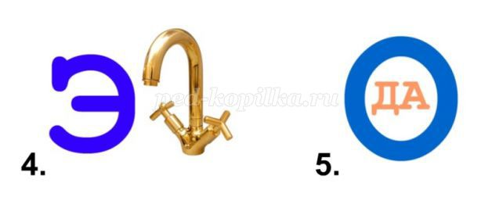

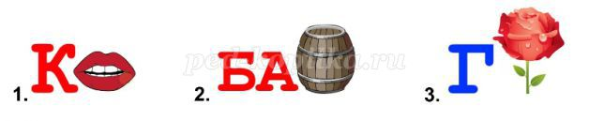

**VII. Станция «Доскажи словечко»**   
Слово где-то потерялось,  
Так давай его найдём,   
Предложения правильно прочтём.   
*Игра «Подбери рифму»*  
  
Чумазенькая спинка,  
Зовут меня…(резинка)

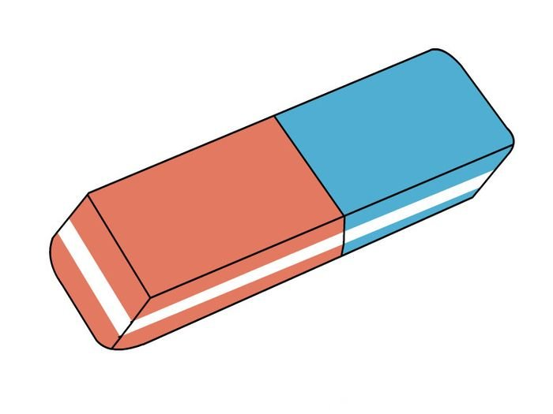

Буквы все от А до Я  
На страницах... (букваря)

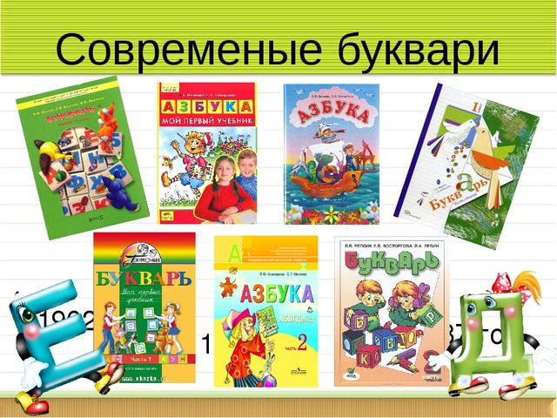

Чтобы ручками писать,  
Приготовим мы .... (тетрадь)

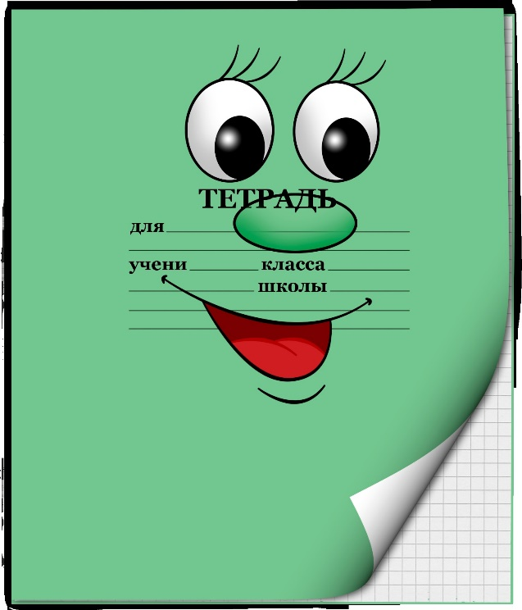

Кто альбом раскрасит наш?  
Ну, конечно, .... (карандаш)



Чтобы вдруг он не пропал,  
Уберём его в .... (пенал)

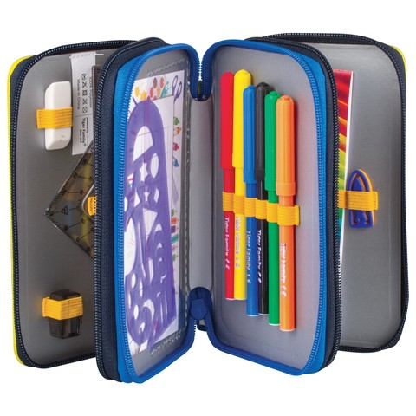

Мы прочли букварь до корки,  
Нам по чтению - .... (пятёрки)

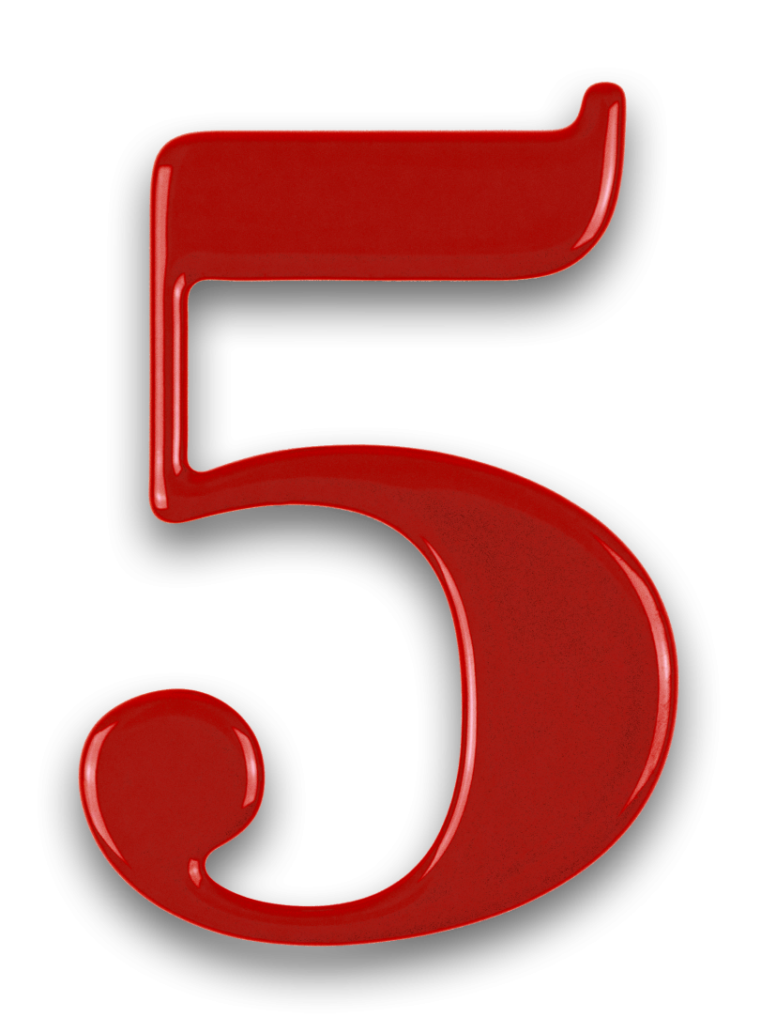

Долгожданный дан звонок

Это кончился .... (урок) 

**12 ученик**:

В день осенний, день чудесный

Мы в поход ушли не зря.

Было очень интересно

На страницах Букваря

**13 ученик**:

Вдоль картинок мы шагали

По ступенькам-строчкам шли,

Ах, как много мы узнали!

Ах, как много мы прочли!

**14 ученик**:

Край родной, родные дали,

Реки, рощи и моря,

Целый мир мы открывали

На страницах Букваря.

**15 ученик**:

Потрудились мы немало,

Ведь, по правде говоря,

Русской грамоты начало-

На страницах Букваря.

**16 ученик**:

Беру букварь в последний раз,

Несу букварь в просторный класс

И дорогому букварю

Я говорю: «Благодарю!

**17 ученик**:

Ты книга первая моя

Теперь читать умею я!

На свете много книжек есть

Все книги я смогу прочесть!

**18 ученик**:

Буквы все мы твёрдо знаем,  
Сами пишем и читаем.  
Мы простились с букварём,  
Книжки новые берём.

**19 ученик**:

Трудно было нам с тобой в начале,

Мы полгода буквы изучали!

Но теперь нам совершенно ясно,

Что старанья были не напрасны!

**20 ученик**:

Ничего на свете лучше нету,

Чем прочесть журнал или газету,

Двадцать первого столетья дети,

Мы освоим сайты в Интернете!

**21 ученик**:

До свидания! До свидания!  
А на следующий год  
Азбука читать научит  
Тех, кто в первый класс пойдёт.

**22 ученик**:

Мы хотим сказать тебе: «Спасибо!»

Мы тебя за все благодарим!  
Говорим тебе мы: «До свидания!»  
«Здравствуй», – новой книге говорим!

***«Литературное чтение»***

**23 ученик**:

Я добрый друг и спутник твой.

Будь, школьник, бережным со мной.

Мой чистый вид приятен.

Оберегай меня от пятен.

Мой переплёт не выгибай

**24 ученик**:

И корешок не поломай,

Меня в бумагу оберни,

Где взял меня – туда верни.

Запомни, я – твой лучший друг,

Но только не для грязных рук.

***«Русский Язык»***

**25 ученик**:

Я люблю учить детей

С вами жить мне веселей

Будем крепко мы дружить

Мои правила учить.

Очень важно, скажем, знать,

**26 ученик**:

Где поставить мягкий знак.

Как вам написать МОЁ

Через А иль через О?

Ничего от вас не скрою

Все секреты вам открою.

**Учитель:**

Позади нелегкий труд

Слогового чтения

Вам сегодня выдают

У- до – сто – ве – ре – ни – я!

В том, что вы букварь прочли,

Первый курс наук прошли.

И теперь без передышки

Вы прочтете любые книжки!!!

**14. Вручение дипломов, удостоверений.**

**15. Слово родителям.**

|  |  |  |
| --- | --- | --- |
| **Текст песни "Дружба с букварём"**   |  | | --- | | **1** Радуются дети, мамы и отцы, Потому что вместе все мы молодцы! В школу нас водили, видно, вы не зря. С буквами сдружились мы из букваря.  ***Припев:*** *Буквы разные от А до Я -  Наши лучшие теперь друзья. Гласные и согласные - Подружки дорогого букваря.*  **2** Мне не нужно к маме больше приставать -  Сможем мы и сами книжку прочитать. Потому что мчались в школу мы не зря, Буквы изучали мы из букваря.  ***Припев****.*  **3** Радуются дети, мамы и отцы, Потому что вместе все мы молодцы! И любую трудность мы переживем, Победила дружба, дружба с букварем!  ***Припев.*** | | **Текст песни «Прощай букварь»**  **1**  Мой букварь, мой друг надёжный,  Расстаёмся мы теперь.  В новый мир большой и сложный  Для меня открыл ты дверь.    *Расстаёмся с букварём,*  *Песню мы о нём поём! (2 раза)*  **2**  Много радостных событий  Ты мне щедро подарил.  К миру радостных открытий  Ты ступенькой послужил.    *Расстаёмся с букварём,*  *Песню мы о нём поём! (2 раза)*  **3**  Раскрывал тебя как чудо,  Наступил прощанья срок.  Никогда я не забуду  Первый твой большой урок.    *Расстаёмся с букварём,*  *Песню мы о нём поём! (2 раза)* |